益阳市市本级2021年度国有建设用地
储备和供应计划

编
制
说
明

益阳市自然资源和规划局
益阳万源评估咨询有限公司
二〇二一年七月

目 录
第一章 计划编制概述 1
第一节 区域基本情况 1
第二节 计划编制背景 2
第三节 计划编制内涵 7
第四节 计划编制原则 8
第五节 计划编制的主要任务 9
第六节 计划编制依据 11
第二章 计划编制过程 15
第一节 准备部署阶段 15
第二节 调查分析阶段 15
第三节 草案拟定阶段 16
第四节 征求意见和综合平衡阶段 17
第五节 计划成果论证与公布实施阶段 17
第三章 计划编制技术路线与方法 18
第一节 编制技术路线 18
第二节 编制方法 19
第三节 数据处理与说明 20
第四章 2021年度土地供应方案的确定 23
第一节 供应形势分析 23
第二节 计划年度国有建设用地需求预测 37
第三节 计划年度土地供应潜力分析 46
第四节 确定年度国有建设用地供应方案 48
第五章 2021年度土地储备方案的确定 54
第一节 储备形势分析 54
第二节 计划年度土地储备规模 60
第三节 储备地块收支测算 67
第四节 编制储备资金筹集方案 69
第六章 计划年度国有建设用地储备和供应计划经济评价 71
第七章 其他事项说明 72
第八章 计划成果 73
第一节 文字成果 73
第二节 图件成果 73
第三节 数据库 73

第一章 计划编制概述

第一节 区域基本情况

一、区域概况
益阳市位于洞庭湖南岸，湖南省北部，区位得天独厚，优势明显，地形平坦，是环洞庭湖生态经济圈核心城市之一，也是长株潭3+5城市群之一，先后获得省级园林城市，国家森林城市，国家卫生城市，全国文明城市提名城市，湖南省历史文化名城等称号，自古是江南富饶的“鱼米之乡”。益阳地理坐标为北纬27°58ˊ38″至29°31ˊ42″、东经110°43ˊ02″至112°55ˊ48″，东西最长距离217公里，南北最宽距离173公里。阳东与岳阳县、湘阴县为界，东南与宁乡市、望城区接壤，南与涟源市、新化县相连，西与叙浦县、沅陵县交界，西北与桃源县、鼎城区、汉寿县、安乡县毗邻，北与华容县相连。桃花江核电站位于益阳市西部、资水上游40公里处。
益阳市位于湘中偏北，跨越资水中下游，处沅水、澧水尾闾，环洞庭湖西南，系由雪峰山余脉和湘中丘陵向洞庭湖平原过渡的倾斜地带。益阳市地形西高东低，成狭长状。益阳市水陆交通发达，交通便捷。主要公路有益沅公路、长常高速、益溆高速、益平高速、二广高速、益娄高速、益阳绕城高速、益马高速、南益高速。铁道线路有石长铁路、益湛铁路、湘黔铁路、石长铁路复线。另有规划长渝高铁，益阳至汨罗城际铁路、益阳至娄底城际铁路、益湛铁路复线、月益铁路、荆益铁路、秀吉益铁路、常桂铁路等。

二、社会经济
2020年，益阳市市本级常住人口132.22万、生产总值（GDP）为783.14亿元、财政总收入为77.46亿元、社会消费品零售总额为334.99亿元、完成固定资产投资890.56亿元。

三、土地供应
就储备土地的供应情况看，2020年益阳市市本级储备土地供应面积为1050.98公顷，其中商服用地77.95公顷，工矿仓储用地334.68公顷，住宅用地212.96公顷，其他用地规模417.09公顷。

第二节 计划编制背景

一、经济背景
2020年由于疫情的冲击，GDP增长率相对较低，我国宏观杠杆率和GDP之比明显上升。2020年第三季度以来，宏观杠杆率增速已经放缓，2021年需要使宏观杠杆率回到基本稳定的轨道。面对错综复杂的形势，党中央、国务院坚持稳中求进的工作总基调，实施了一系列稳增长、调结构、促改革、惠民生、防风险的政策组合，使国民经济运行保持在合理区间，结构调整取得新进展，民生持续改善。
与往年相比，2021年经济工作的特点相对明显。一是落实“十四五”规划，迈好第一步，见到新气象。二是以小见大，牵一发而动全身，长远问题从现在开始做。三是符合实际，任务更明确，解决一些突出问题。

二、政策背景
（1）2018年财政部、国土资源部联合制定印发《土地储备资金财管理办法》（财综〔2018〕8号）
办法要求，土地储备资金实行专款专用、分账核算，并实行预算决算管理。办法明确，土地储备资金来源于下列渠道：财政部门从已供应储备土地产生的土地出让收入中安排给土地储备机构的征地和拆迁补偿费用、土地开发费用等储备土地过程中发生的相关费用；财政部门从国有土地收益基金中安排用于土地储备的资金；发行地方政府债券的土地储备资金；经财政部批准可用于土地储备的其他财政资金。办法还要求，土地储备机构应当于每年第三季度参照本年度土地储备计划，按宗地或项目编制下一年度土地储备资金收支项目预算草案，经主管部门审核后，报同级财政部门审定。
- 关于切实做好“净地”供应工作的通知
为预防土地闲置，规范土地供应，促进节约集约用地，依据《闲置土地处置办法》《违反土地管理规定行为处分办法》《湖南省违反国土资源管理规定责任追究办法》等法规政策。明确“净地”标准，要求土地权利清晰，地块位置、使用性质、容积率等规划条件明确，强化供前管理，新批建设用地必须承诺供地时间。各地应提前编制好拟供应土地控制性详细规划，明确土地供应规划条件，并建立稳定的土地储备资金来源，统筹做好征地拆迁、“三通一平”等前期开发工作，确保及时供地。强化动态监管，强化执法问责，强化业务培训，强化公众监督。
- 耕地占补平衡压力越来越大
随着经济发展和城镇化推进，我国耕地资源面临着严峻形势，耕地保护工作面临着诸多问题，比如耕地后备资源越来越少，补充耕地越来越困难，对耕地实施切实有效的保护日益重要和迫切。根据中共中央国务院关于加强耕地保护和改进占补平衡的意见（2017年1月9日），湖南省农业委员会和湖南省国土资源厅联合下发了《湖南省农业委员会湖南省国土资源厅关于印发<补充耕地质量分等方法>的通知》（湘农联〔2014〕82号），根据文件精神，未来建设占用补充耕地要求将越来越高，不仅是“占一补一”，还要求数量和质量并重，占水田水田，占优补优。目前城市建设占用的多半是优质耕地，但补充的耕地大都位于偏远山区，耕地质量难以匹配，所以新增建设用地审批难度会越来越大。

文件背景
基于上述背景，同时为进一步规范土地储备与供应工作，增强国家调控土地市场能力，国土资源部下发《关于印发<国有建设用地供应计划编制规范>（试行）的通知》（国土资发〔2010〕117号），2016年2月国土资源部等四部委再次下发了《关于规范土地储备和资金管理等相关问题的通知》（财综〔2016〕4号），随后下发《关于印发<土地储备管理办法>的通知》（国土资规〔2017〕17号），随后财政部、国土资源部下发《关于印发<土地储备资金财务管理办法>的通知》（财综〔2018〕8号），要求“清理压缩现有土地储备机构”、“进一步规范土地储备行为，合理确定土地储备总体规模”、“调整土地储备筹资方式，各地不得再向银行业金融机构举借土地储备贷款”。2020年3月湖南省自然资源厅下发了《关于切实做好“净地”供应工作的通知》（湘自然资发〔2020〕18号）和《关于启动全域“净地”供应攻坚战的通知》（湘自然资发〔2020〕11号），全省已全面启动闲置土地清理整顿与净地供应的攻坚战。
为适应新时代生态文明建设和高质量发展需要，全面构建 “关系紧密、上下协调、联动发展”的全省自然资源储备体系， 坚决防止“储备成为批而未供土地的避风港”，进一步发挥土地 储备在履行所有者职责、落实国土空间规划、调控土地市场、 主张所有者权益和支撑“三高四新”战略落地实施等方面的作用，2021年2月2日湖南省资源厅下发《关于印发<湖南省年度国有建设用地储备和供应计划编制规范（试行）>的通知》（湘自资办发〔2021〕22号）。2020年12月24日湖南省资源厅下发《关于印发<新增建设用地储备入库出库管理暂行办法>的通知》（湘自然资办发〔2020〕210号）。为适应新形势下生态文明建设和高质量发展的需要，切实履行自然资源“两统一”职责，充分发挥储备保障“净地”供应、调控土地市场、促进资源节约集约利用、优化营商环境、促进国民经济社会发展等方面的作用，2020年11月18日湖南省自然资源厅下发《关于加强全省自然资源储备体系建设的通知》（湘自然资发〔2020〕55号）。同时为认真贯彻党中央国务院、省委省政府关于建立房地产市场平稳健康发展城市主体责任制的决策部署，合理确定住宅用地供应规模，优化供应结构，把握供应节奏，2021年4月5日湖南省自然资源厅下发《关于2021年住宅用地供应分类调控实施有关事项的通知》（湘自资办发〔2021〕51号）,要求各市州编制年度国有建设用地储备和供应计划。
为进一步落实国土资源部及我省对土地储备和供应计划编制的要求，益阳市于2月正式启动2021年度土地储备和供应计划编制工作。

益阳市土地市场实际情况
根据益阳市市本级2020年土地市场与房地产市场的发展情况看，2020年益阳市市本级土地供应总量较2019年增加了772.09公顷。2020年益阳市市本级土地供应总量大幅增加，一方面是由于益阳市积极落实房地产市场去库存政策，大量供应存量用地，另一方面2020年工矿仓储用地和交通运输用地等新增用地的需求猛增。
表1-1 益阳市市本级2019-2020年土地供应情况对比表
单位：公顷
年份 | 供应总量 | 商服用地 | 工矿仓储用地 | 住宅用地 | 其他用地规模
2019年 | 328.89 | 32.02 | 79.56 | 48.53 | 168.6
2020年 | 1050.98 | 77.95 | 334.68 | 221.26 | 417.09
变化量 | 772.09 | 45.93 | 255.12 | 172.73 | 248.31

第三节 计划编制内涵
益阳市2021年度土地储备和供应计划是指益阳市人民政府在2021年1月1日至12月31日根据地方经济和社会发展规划、国土空间规划和土地市场变化情况等，由益阳市自然资源主管部门对年度内所辖区域储备和供应的国有建设用地的总量、结构、布局、时序、资金需求规模等做出的统筹安排。其中：
1、土地收储总量是指益阳市2021年1月1日至12月31日各类国有建设用地储备的总规模；
2、土地储备结构是指益阳市2021年1月1日至12月31日商服用地、工矿仓储用地、住宅用地、公共管理与公共服务用地、特殊用地、交通运输用地、水域及水利设施用地等各类国有建设用地的储备规模和比例关系；
3、土地储备布局是指益阳市2021年1月1日至12月31日储备土地在空间上的分布；
4、储备土地前期开发整理时序是指计划期内对已储备入库地块和拟入库储备地块的前期开发整理工作在不同时段的安排。储备土地前期开发整理工作是指为使储备土地在供应前达到配套成熟而进行的通路、供水、供电、供气、排水、通讯、土地平整等基础设施建设。
5、储备土地供应规模是指益阳市2021年1月1日至12月31日储备地块座落位置、四至范围、面积、规划用途、供应时间、供应方式等。
6、临时利用管护方案是指储备土地供应前，土地储备机构可采用自行管护、委托管护、临时利用等方式对储备土地进行管护，并对临时利用储备土地的规模、利用方式、利用期限等做出具体安排。

第四节 计划编制原则

一、民生优先原则
坚持改善社会民生，促进区域协调发展，充分保障社会民生、重大基础设施及公共设施项目用地需求。重点加强保障性住房供应，推进公共租赁住房建设。

二、服务发展原则
坚持“土地要素跟着项目走”，围绕湖南省“三高四新”、益阳市“东接东融”战略确定的优先发展产业，创新供给保障方式，推动经济高质量发展。

三、供需平衡原则
以土地供应引导需求，合理配置土地供应的规模、结构、布局和时序，形成土地供应与市场需求相适应的格局。确保计划阶段能够满足经济发展的用地需求，达到供需平衡的总目标，保障经济社会平稳发展。

四、以供定储原则
以保障土地市场的有效供给和调控为目标，在充分考虑储备资金和潜力的基础上，根据土地供应方案合理安排土地储备方案。同时，保留适当的弹性，做到滚动管理，实现“超前规划、提前运作、弹性管理”。

五、节约集约原则
以节约集约用地为目标，优化储备土地结构，优先储备闲置、空闲和低效利用的国有存量建设用地。统筹安排储备土地前期开发时序，确保“净地”供应。加快在库储备土地流转速度，减少土地储备资金和用地指标闲置。

规模控制原则
以房地产调控用地和园区周转用地为重点，对土地储备项目实施进度做出合理安排，合理控制在库储备土地规模。

第五节 计划编制的主要任务
年度国有建设用地储备和供应计划编制任务主要包括三个部分：
1、分析评价。具体包括上年度计划实施评价以及近年来经济社会发展情况、土地市场状况、储备资金相关情况以及计划年度土地供应、储备潜力分析；
2、确定计划年度国有建设用地供应方案。具体包括计划年度土地供应的规模、时序、结构、布局和方式等；
3、确定计划年度国有建设用地储备方案。具体包括土地收储的总量、结构、布局、前期开发整理时序、临时管护方案、资金需求规模和筹措方式等。

确定计划年度国有建设用地供应规模
依据实施规范要求，计划年度国有建设用地供应应优先供应存量土地（批而未供、收购收回土地），优先确保保障性安居工程及公益性事业用地需求。

确定计划年度国有建设用地储备规模
根据实施规范“以供定储”的原则和湘自然资办发〔2020〕210号文件对“房地产调控用地和园区周转用地”年末在库规模控制要求，在充分考虑储备资金和潜力的基础上，根据土地供应方案合理安排土地储备方案。

确定计划年度储备土地前期开发规模
主要是根据益阳市近年的年均投入情况，以及本年度的资金安排，科学合理的确定土地前期开发规模、时序和资金需求，其中完成前期开发是以土地能完成前期报批、土地征地拆迁以及红线内外管线通达以及场地平整，达到供应要求为标准。

确定计划年度国有建设用地储备和供应计划经济评价
主要完成四个方面的任务，其一计划年度土地储备资金需求分析：主要是测算当年收储费用、当年确定要进行前期开发的费用；其二计划年度土地储备资金筹措分析：主要是明确储备资金来源，具体包括国有土地收益基金、土地出让收入和其他财政资金、地方政府债券筹集资金等；其三是以行政辖区为评价对象，对当年计划供应土地总收入和储备成本支出情况进行分析；其四是以土地储备机构为评价对象，对当年计划储备土地收益和成本支出情况进行分析。

第六节 计划编制依据

一、法律、法规和规章
（1）《中华人民共和国民法典》
（2）《中华人民共和国土地管理法》
（3）《中华人民共和国城乡规划法》
（4）《中华人民共和国城市房地产管理法》
（5）《中华人民共和国土地管理法实施条例》
（6）《国有土地上房屋征收与补偿条例》
（7）《中华人民共和国城镇国有土地使用权出让和转让暂行条例》
（8）《招标拍卖挂牌出让国有建设用地使用权规定》（国土资源部令第39号）
（9）《协议出让国有土地使用权规定》（国土资源部令第21号）
（10）《土地利用年度计划管理办法》（国土资源部令第66号）
（11）《国有土地上房屋征收评估办法》（建房〔2011〕77号）
（12）《国有建设用地使用权出让地价评估技术规范（试行）》
（13）《土地储备资金会计核算办法（试行）》
（14）《国有建设用地供应计划编制规范（试行）》
（15）《国有土地使用权出让收支管理办法》
（16）《湖南省国有建设用地储备办法》
（17）《湖南省土地管理条例》

二、技术标准
（1）《土地基本术语》（GB/T 19231—2003）
（2）《土地利用现状分类》（GB/T 19231—2017）
（3）《城镇土地分等定级规程》（GB/T 18507—2014）
（4）《城镇土地估价规程》（GB/T 18508—2014）
（5）《土地利用数据库标准》（TD/T 1016—2007）
（6）《地籍调查规程》（TD/T1001—2012）
（7）《国土空间调查、规划、用途管制用地用海分类指南（试行）》
（8）国家、省土地储备监测监管系统填报指南

二、规范性文件
（1）《财政部 国土资源部关于规范国有土地使用权出让收支管理的通知》（国办发〔2006〕100 号）
（2）《国土资源部关于印发<国有建设用地供应计划编制规范>（试行）的通知》（国土资发〔2010〕117号）
（3）《湖南省人民政府办公厅关于进一步加强土地储备管理工作的通知》（湘政办发〔2016〕76号）
（4）《国土资源部 财政部 中国人民银行 中国银行业监督管理委员会关于规范土地储备和资金管理等相关问题的通知》（财综〔2016〕4号）
（5）《国土资源部 财政部 中国人民银行 中国银行业监督管理委员会关于印发<土地储备管理办法>的通知》（国土资规〔2017〕17号）
（6）《财政部 国土资源部关于印发<地方政府土地储备专项债券管理办法（试行）的通知>》（财预〔2017〕62号）
（7）《财政部 国土资源部关于印发<土地储备资金财务管理办法>的通知》（财综〔2018〕8号）
（8）《关于印发<土地储备项目预算管理办法（试行）>的通知》（财预〔2019〕89号）
（9）《湖南省自然资源厅关于切实做好“净地”供应工作的通知》（湘自然资发〔2020〕18号）
（10）《湖南省自然资源厅关于启动全域“净地”供应攻坚战的通知》（湘自然资发〔2020〕11号）
（11）《关于印发<新增建设用地储备入库出库管理暂行办法>的通知》（湘自然资办发〔2020〕210号）
（12）《关于印发<湖南省年度国有建设用地储备和供应计划编制规范（试行）>的通知》（湘自资办发〔2021〕22号）
（13）《湖南省自然资源厅关于加强全省自然资源储备体系建设的通知》（湘自然资发〔2020〕55号）

三、其他相关文件
（1）《益阳市国民经济和社会发展第十四个五年规划纲要》
（2）《益阳市土地利用总体规划（2006-2020年）（2016年修订版）》
（3）益阳市城市总体规划（2004-2020年）（2013年修订版）
（4）益阳市保障性安居工程及其他公益性事业建设计划
（5）益阳市重点基础设施项目建设计划
（6）益阳市土地利用年度计划
（7）益阳市年度租赁住房建设计划

第二章 计划编制过程

第一节 准备部署阶段
从2021年2月5日开始，2021年到2月完成计划编制的准备工作。

一、组织准备
益阳市市本级于2021年2月中旬全面启动年度土地储备计划编工作，首先成立了“益阳市市本级土地储备和供应计划编制领导小组”，导小组成员单位由市自然资源和规划局、市发改委、市住房和城乡建设局、市财政局等部门组成，领导小组下设办公室，办公室设在益阳市自然资源和规划局。

技术准备土地储备
计划编制工作涉及的用地部门多、程序多、内容多、任务艰巨、工作量大，考虑到计划工作对技术单位经验的要求，确定有丰富的计划编制经验的益阳万源评估咨询有限公司作为本年度土地储备和供应计划的技术承担单位，负责具体技术工作。

第二节 调查分析阶段
从2021年2月开始，到2021年2月下旬，主要收集了四个方面的资料：其一是部门资料，收集了《益阳市国民经济和社会发展第十四个五年规划纲要》、《益阳市土地利用总体规划（2006-2020年）（2016年修订版）》、《益阳市城市总体规划（2004-2020年）（2013年修订版）》、《益阳市城市控制性详细规划》、《益阳市国民经济计划草案》等部门资料；其二是自然资源部土地市场动态监测与监管系统的益阳市市本级历年国有建设用地供应数据，产业发展规划、旧城改造计划、城中村改造计划、城市重点建设项目计划、土地利用年度计划、上年度国有建设用地储备和供应计划等资料；其三是土地储备发展中心2020年计划储备项目用地资料，土地储备资金与债务资料主要包括财政预算、上年度土地储备资金收支项目决算、土地储备专项债券发行与使用情况、存量债务等相关资料。其四是近年来已供应土地的面积、用途、方式、交易价格的台账资料；公示地价、监测地价、市场交易地价以及宗地评估地价等反映土地市场发展状况和运行规律的资料；技术单位针对收集的资料进行整理，分析了土地储备潜力和需求量，为2021年储备和供应计划提供依据和参考。

第三节 草案拟定阶段
从2021年3月上旬开始，到2020年4月，根据益阳市市本级历年国有建设用地供应总量、供应结构、供应方式，在全面掌握本地区城市化水平、经济发展水平、房地产市场走势、产业结构、经济社会发展战略等资料的基础上，对计划期内宏观经济走势和政策取向进行分析后，对计划年度土地储备和供应需求量进行了科学的预测。同时采用项目加总法，对储备机构上报项目分区、分用途、分轻重缓急进行了整理汇总，调查核实形成储备和供应用地初始的上报方案。将预测数据与项目加总的数据进行加权处理，确定计划年度储备土地规模、前期开发规模、供应规模、临时利用方案，并进行土地储备资金供需分析和经济评价，制定计划实施保障措施，拟定土地储备和供应计划的草案。

第四节 征求意见和综合平衡阶段
2021年4月，形成初步方案。市自然资源和规划局各科室对草案进行了初审和全市综合平衡，进一步明确了市本级土地储备总量、布局、结构以及综合效益。

第五节 计划成果论证与公布实施阶段
对草案进行了初审和全市综合平衡后，修改完善后的计划成果报至省自然资源厅，湖南省自然资源厅对2021年度国有建设用地储备和供应计划完成专家论证工作。根据相关部门和专家的意见，对计划进行修改与完善，4月30日，益阳市人民政府在中国土地市场网和政府信息公开平台向社会统一公布年度国有建设用地储备和供应计划。

第三章 计划编制技术路线与方法

第一节 编制技术路线
参照《湖南省年度国有建设储备和供应计划编制规范（试行）》，结合益阳市实际情况，确定益阳市市本级2021年度土地储备和供应计划编制的技术路线如下图：
调查分析阶段
草案拟定阶段
计划成果编制阶段
供储形势分析
供储潜力调查
土地供应需求的预测

计划年度土地供储潜力分析
储备土地供应规模的确定

计划年度土地供储方案的确定
储备资金规模的确定
计划年度储备项目库的确定

计划文本编制

计划说明编制
计划图件编制
源厅完成年度计划专家论证工作作
计划成果的验收与报批
计划成果的公布与实施
掌握供需能力
确定计划草案
形成计划成果
资料收集与整理

计划数据库编制

图2-1土地储备和供应计划编制技术路线

第二节 编制方法
国有建设用地储备和供应计划主要涉及资料收集、图件处理和文本编制三个环节。是指导土地管理机构开展年度土地储备与供应活动的实施性文件，是制定年度土地储备资金收支预算的主要依据。因此，计划编制过程中既要采取定性分析和定量分析相结合，又要采取面上分析与典型剖析相结合，以提高计划的科学性、实用性和现势性益阳市市本级2021年度国有建设用地储备和供应计划编制主要采用以下几种方法：

一、统计分析法
根据计划编制需要，收集2016-2020年经济社会、土地储备及土地供应等数据，采用多种统计分析的方法，为预测2021年度土地储备需求量及土地潜力分析提供基础依据。

二、专家咨询法
在计划草案拟定、计划文本及说明编制等环节，召开专家咨询会，对计划内容进行深入研究和论证，提高计划的科学性和可行性。

第三节 数据处理与说明

一、基础资料的收集和处理

1、土地市场动态监测与监管系统与台帐
为保证数据来源的客观性和公正性，益阳市市本级历年国有建设供应数据采用自然资源部土地市场动态监测与监管系统及历年土地储备供应台帐的统计数据。依据规程要求，本次储备和供应计划的编制采用的是益阳市市本级2016-2020年供应数据。

2、用地需求和储备土地上报方式
由于用地材料存在多渠道上报情况，为便于收集管理，尽量避免漏报和重复上报，上报方式为益阳市下属各区、开发园区、政府平台公司等，计划在2021年度需要储备和供应的用地项目直接报送市自然资源和规划局。

3、各储备项目用地相关参数的确定
包括两大块：其一是确定各用地项目的规划用途、容积率等指标时依据土地利用总体规划和控制性详细规划；其二是确定各用地项目前期开发成本以及预期土地收益时采用最新基准地价成果以及工业用地成本测算成果。

4、审核上报项目
技术单位主要通过对项目名称、用地面积和位置进行一一核对，剔除重复上报项目。在综合考虑相关规划、计划约束和土地储备开发成本的基础上，会同相关部门调查储备项目的土地利用现状、规划用途和空间分布等，分析其在计划年度可实现土地储备的可行性，并进行相应的校核和规模控制。

二、关键指标的处理和控制

1、国有建设用地储备年末在库规模的确定
根据“湘自然资办发〔2020〕210 号 ”文件要求，益阳市市本级2021年度国有建设用地储备和供应计划年末在库规模，房地产用地为224.21公顷，园区周转用地为170公顷。

2、社会经济数据来源及处理
社会经济数据来源国民经济和社会发展统计公报，考虑本计划益阳市市本级涉及中心城区，依据社会经济数据属性，GDP、社会消费零售总额、固定资产投资和财政总收入为全市扣减南县、桃江县、益阳市市本级、沅江市、大通湖区、20%赫山区、20%资阳区，常住人口为全市扣减南县、桃江县、益阳市市本级、沅江市、大通湖区、赫山区50%的农村人口、资阳区50%的农村人口。

三、基础底图的收集和计划图件的绘制
工作底图采用第三次全国土地调查图（2000坐标系）。已有测绘成果图的须在成果图中逐块标记宗地红线图，目前未获取测绘成果的地块，以点的形式标记位置即可。

四、宗地编号的说明
根据《湖南省年度国有建设用地储备和供应计划编制规范（试行）要求对计划各宗土地进行编号，编码规则为“土地储备机构名录代码8位+计划年度编码2位+地块流水编码3位”，共13位（例：TC43090021001）。

第四章 2021年度土地供应方案的确定

第一节 供应形势分析

一、2020年度供应方案实施情况

1、2020年土地供应结构
根据益阳市自然资源和规划局土地市场动态监测与监管系统中的国有建设用地供应数据统计，经益阳市自然资源和规划局确认，益阳市市本级2020年度国有建设用地供应计划执行情况（按供应结构）见表4-1、图4-1所示。
表4-1 益阳市市本级2020年度国有建设用地供应计划执行情况表（按供应结构）
单位：公顷
用  途  供  应  量 | 供应总量 | 商服用地 | 工矿仓储用地 | 住宅用地 | 公共管理与公共服务用地 | 特殊用地 | 交通运输用地 | 水域及水利设施用地
计划供应量 | 560.48 | 154.32 | 157.78 | 129.04 | 58.63 | 20.00 | 39.41 | 1.30
实际供应量 | 1050.98 | 77.95 | 334.68 | 221.26 | 73.07 | 0.17 | 335.29 | 8.55
计划实施率 | 187.51% | 50.51% | 212.12% | 171.47% | 124.64% | 0.87% | 850.77% | 657.95%

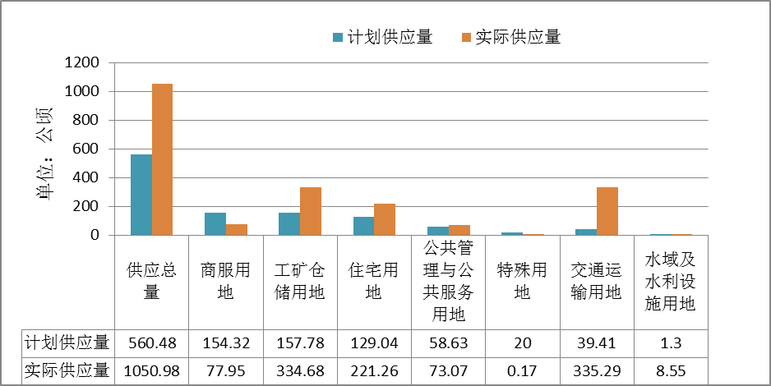
图4-1 益阳市市本级2020年度国有建设用地供应计划执行情况图（按供应结构）
根据益阳市市本级2020年土地供应计划，土地计划供应规模为560.48公顷，实际供应规模为1050.98公顷。计划实施率达187.51%。整体计划实施率较高，其中工矿仓储用地、公共管理与公共服务用地、住宅用地、交通运输用地、水域及水利设施用地，实际分别供应334.68公顷、73.07公顷、221.26公顷、335.29公顷、8.55公顷，供地实施率分别达到212.12%、124.64%、171.47%、850.77%、657.95%，都超额完成任务；商服用地计划供应154.32公顷，实际供应77.95公顷，计划实施率为50.51%；特殊用地计划供应20公顷，实际供应0.17公顷，计划实施率为0.87%，均未完成供应计划。

2、2020年土地供应方式
2020年度益阳市市本级国有建设用地供应计划中，以出让方式供应建设用地466.93公顷，占供地总量的83.31%，划拨方式供应的建设用地93.55公顷，占供地总量的16.69%。在2020年国有建设用地实际供应总量中，以出让方式供应619.53公顷，占供应总量的58.95%，以划拨方式供应431.45公顷，占供应总量的41.05%。益阳市市本级2020年度国有建设用地供应计划实施情况（按供应方式）见表4.2、图4-2。
表4-2 益阳市市本级2020年度国有建设用地供应计划执行情况表（按供应方式）
单位：公顷
供应方式 | 出让 | 划拨 | 合计
2020年实际供应 | 619.53 | 431.45 | 1050.98
2020年计划供应 | 466.93 | 93.55 | 560.48
差额 | 152.6 | 337.9 | 490.5
实施率 | 132.68% | 461.20% | 187.51%

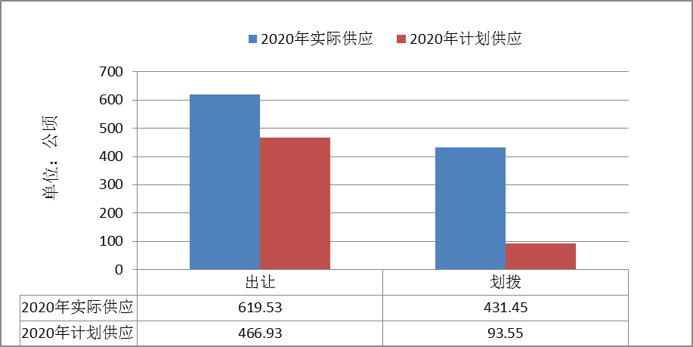
图4-2 益阳市市本级2020年度国有建设用地供应计划执行情况图（按供应方式）

二、2020年度供应方案实施情况分析

1、计划实施成效
2020年度供应计划的有效实施为益阳市市本级国有建设用地的合理供应提供了保证，取得了积极的成效。
（1）土地供应总量实施率情况较好
根据益阳市市本级2020年国有供应计划的实施情况，计划供应总量为560.48公顷，实际供应总量1050.98公顷，实施率为187.51%。由此可知，虽然当前经济形势严峻，但益阳市市本级处于城市化、工业化快速发展期，其土地供应循序渐进，有序发展。
（2）重点产业及民生项目的用地需求得到充分保障
2020年，益阳市市本级实际供应工矿仓储用地、公共管理与服务用地、交通运输用地合计为743.04公顷，占实际供应总量的70.7%，交通运输用地超过了原计划确定的规模，说明益阳市市本级在土地供应过程中，充分保障了重大工程及基础设施项目的用地需求。
（3）国有建设用地供应的制度化管理逐步强化
益阳市市本级2020年度国有建设用地供应计划是益阳市市本级在湖南省统一部署下的编制的第十轮计划，在土地利用总体规划、城市总体规划、土地利用年度计划的基础上，国有建设用地供应计划的编制与实施标志着益阳市市本级城市土地利用管理体系进一步完善。政府依据规划和计划实施管理，使国有建设用地供应更趋制度化、规范化、信息化。
（4）土地的节约集约利用水平得到逐步提高
供地计划的有效实施极大地促进了益阳市市本级建设用地节约集约利用工作的开展。

2、计划实施过程中存在的问题
2020年度供地计划对益阳市国有建设用地的科学、合理供应起到了十分重要的作用，但在计划编制和实施过程中仍存在一些不足。
计划量与实际用地需求存在偏差，计划的编制未能切合实际需求。2020年益阳市本级实际供应总量远大于计划总量，计划供应560.48公顷，实际供应1050.98公顷，计划实施率为187.51%。其中仅商服用地、特殊用地供应量均小于计划量。
其中交通运输用地和工矿仓储用地实际供应总量为669.97公顷，占总供应量的53.62%。分析其主要原因：
（1）2020年批而未供和历年补办手续的土地较多。
（2）2020年常益长高铁项目的建设以及对市内交通路网的规划建设。
（3）因为2020年工业生产形势好，以三一中阳、奥斯康、艾华为代表的装备制造业持续发展壮大。

3、对2021年计划编制的启示和建议
1、加强用地需求调查与分析
在计划编制工作中，认真组织对用地需求的调查与分析，对各单位上报的需求数据可依据其用地项目性质、规模等情况依据国家相关标准或根据历年供应实施情况来进行审核与分析，如交通运输用地需求可依据《关于批准发布公路工程项目建设用地指标的通知》（建标[2011]124号）文件规定结合项目实际情况进行调查分析，对工业用地可根据《工业项目建设用地控制标准的通知》（国土资发[2008]24号）文件规定结合项目规模、投资强度等来确定用地需求，也可根据不同土地类别不同土地项目选择相应的预测方法如采用灰色模型、定额法等分析用地需求，做到具体问题具体分析，此外，需重点调查分析国有建设用地供应能力，综合分析确定计划期内国有建设用地需求量。
2、加强国有建设用地需求重大因素的分析，提高用地需求预测的准确性
影响国有建设用地需求的因素包括社会、经济、政策等多个方面。应加强对益阳市宏观政策、区域发展战略、社会经济发展规划等影响国有建设用地需求的重要因素的分析，提高用地需求预测的准确性。
3、严格供地计划的实施管理
计划应在深入分析近几年国有建设用地供应趋势的基础上，科学确定供应总量、结构、供地时序、供地方式。同时应严格按照国有建设用地供应计划进行供地，加强对计划的实施管理。对未列入年度土地供应计划的项目原则上不予安排用地；对于拟供地块要加大供地信息公开力度，严格按照相关程序和规范做好供地手续，切实做到公开、公平、公正，维护土地市场秩序。

经济社会发展情况分析

国民经济调查分析
2020年作为是“十三五”收官之年，也是极不平凡、极其不易的一年。面对新冠肺炎疫情的严重冲击和罕见的汛情压力，全市各级保持战略定力，准确判断形势，精心谋划部署，统筹推进疫情防控和经济社会发展，沉着有力应对各类风险挑战，坚决稳住基本盘、顶住冲击波、激发新动能，全市经济运行平稳向好，社会大局和谐稳定。
根据已掌握的益阳市市本级历年国民经济和社会发展统计公报可以了解到益阳市市本级2011-2020年的社会经济发展状况，如表4-3所示。
表4-3 益阳市市本级历年经济指标情况表
单位：亿元
年份 | GDP | 财政总收入 | 社会消费品零售总额 | 全社会固定资产投资
2011年 | 377.33 | 35.56 | 126.74 | 244.09
2012年 | 434.92 | 44.43 | 146.03 | 330.86
2013年 | 473.82 | 51.38 | 166.1 | 443.42
2014年 | 528.55 | 58 | 187.11 | 544.15
2015年 | 570.09 | 65.6 | 208.89 | 687.61
2016年 | 609.11 | 72.58 | 226.61 | 851.35
2017年 | 649.38 | 73.14 | 301.54 | 791.77
2018年 | 743.41 | 71.05 | 303.46 | 823.4
2019年 | 762.19 | 77.46 | 334.99 | 890.56
2020年 | 783.14 | 77.92 | 319.89 | 891.38
备注：数据来源于益阳市统计公报
依据益阳市市本级2011-2020年的国民经济统计数据，并根据其变化规律，绘制出GDP、财政总收入、社会消费品零售总额、全社会固定资产投资曲线图，并演算出预测公式，具体见图4-3。
图4-3 益阳市市本级社会经济指标发展趋势
1）、同时通过趋势预测法对2011—2020年益阳市市本级国内生产总值的分析，发现线性模型的拟合度最高，得到模型：
y = -0.4196x² + 51.238x + 327.54
R2 = 0.99
测算得出，益阳市市本级2021年的GDP为8408亿元。
2）、同时通过趋势预测法对2011—2020年益阳市市本级财政总收入的分析，发现线性模型的拟合度最高，得到模型：
y = -0.5451x² + 10.622x + 25.279
R2 = 0.9832
测算得出，益阳市市本级2021年的财政总收入为76.16亿元。
3）、同时通过趋势预测法对2011—2020年益阳市市本级社会消费品零售总额的分析，发现线性模型的拟合度最高，得到模型：
y = -0.1352x² + 26.389x + 92.199
R2 = 0.9535
测算得出，益阳市市本级2021年的社会消费品零售总额为366.12亿元。
4）、同时通过趋势预测法对2011—2020年益阳市市本级社会固定资产投资的分析，发现线性模型的拟合度最高，得到模型：
y = -8.2377x² + 166.68x + 50.295
R2 = 0.9704
测算得出，益阳市市本级2021年的社会固定资产投资为887.01亿元。

2、人均支配收入的调查分析
益阳市市本级2016-2020年城镇居民人均可支配收入分别为26565.66元31172.66元、33737.33元、36557.64元、38539.33元，数据整体呈平稳增长态势，结合图4-4说明益阳市市本级人均可支配收入在稳步增长，预测2021年人均可支配收入为40013.29元。
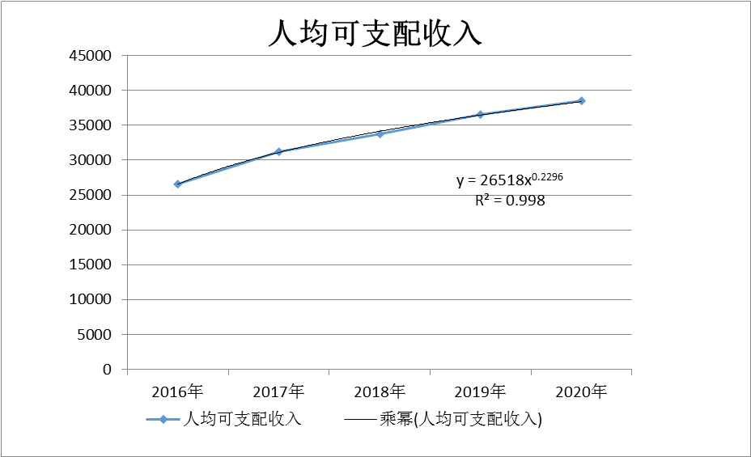
图4-4 益阳市市本级2021年人均可支配收入预测图
根据上述社会经济发展情况的趋势分析，结合往年经济情况进行分析，预测市本级2021年经济发展平稳，部分经济指标发展速度放缓，按照经济发展所需要的土地资源，2021年国有建设需求总量较2020年略有减少。

土地供应市场状况分析
首先分析益阳市市本级2016-2020年土地市场各类建设用地的供应情况，见下表。可知益阳市市本级2016-2018土地供应总量是呈下降趋势，而2019年有所上升，在2020年涨幅达到最大。
表4-4 益阳市市本级2018-2020年土地供应情况汇总表（按用途）
单位：公顷
年份 | 供应总量 | 商服用地 | 工矿仓储用地 | 住宅用地 | 其他用地规模
2016年 | 304.68 | 96.09 | 89.35 | 73.43 | 43.56
2017年 | 253.14 | 55.57 | 26.08 | 150.67 | 3.35
2018年 | 243.65 | 24.82 | 56.37 | 52.05 | 110.40
2019年 | 328.88 | 32.01 | 79.55 | 48.52 | 168.6
2020年 | 1050.98 | 77.95 | 334.68 | 221.26 | 417.09

土地供应总量变化趋势分析
2020年国有建设用地供应总量最大，达到1050.98公顷；从2016年至2020年土地供应量变化趋势可知，近5年土地供应量个别年份起伏较大，但总体呈现平稳趋势。
根据益阳市市本级2016-2020年土地供应总量变化情况可知，土地供应量总体呈现先下降后上升的变化趋势；在2020年达到最高值。一方面2020年因疫情关系，在加快企业复工复产，加快经济发展，加快消费市场回暖的政策背景下促使土地供应量增加；二是因为工业生产形势好，以三一中阳、奥斯康、艾华为代表的装备制造业持续发展壮大，为工业发展带来新的增长点，故工业用地供应规模增加；三是居民收入稳步上涨，城市常住人口增加，住房需求增加，导致住宅用地供应增加；四是由于2019年和2020年益阳市市本级境内主要干道的修建及城际交通线路新建及改建等，导致交通运输用地供应增大，因此存在供地总量增大。
由此推断2021年整体土地供应需求总量也是整体上升趋势，较2020年有所减少。

2、土地供应结构变化分析
根据益阳市市本级2016-2020年土地供应结构分析（图4-5）可知，益阳市市本级历年土地供应主要以住宅用地、工业仓储用地、公共管理与公共服务用地及交通运输用地为主，这说明我市本级土地供应主要确保房地产市场用地需求、工业发展需求及市政基础设施建设的用地需求，土地供应结构科学合理，保障了我市经济社会发展的用地需求。
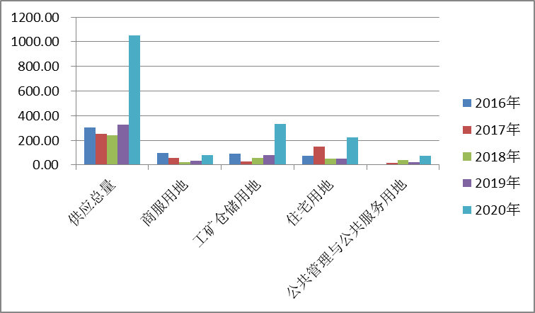
图4-5 益阳市市本级2016-2020年土地供应对比图

3、土地供应方式变化分析
从近五年的住宅、商服、工矿仓储用地供应总量来看（表4-5），工矿仓储用地供应量最大，占近五年总出让面积的41.43%，其次是住宅用地，占35.79%，商服用地近五年供应286.48公顷，占近五年出让总面积的19.65%，采用出让方式供应的公共管理与公共服务用地面积比较少，为28.16公顷，占近五年出让总面积的1.93%。
表4-5 益阳市市本级2016-2020年国有建设用地出让情况调查表
单位：公顷
年份 | 总面积 | 住宅用地 | 商服用地 | 工矿仓储用地 | 公共管理与公共服务用地
2016 | 279.55 | 85.83 | 103.11 | 89.35 | 1.26
2017 | 257.28 | 150.41 | 55.57 | 42.97 | 8.33
2018 | 131.63 | 411.72 | 24.39 | 56.37 | 6.42
2019 | 170.01 | 43.3 | 25.47 | 80.72 | 3.1
2020 | 619.52 | 197.85 | 77.94 | 334.68 | 9.05
合计 | 1457.99 | 521.84 | 286.48 | 604.09 | 28.16
占总面积的比例 |  | 35.79% | 19.65% | 41.43% | 1.93%
从表（4-6）可知，从划拨土地供应量来看，公共管理与公共服务用地、交通运输用地、以及住宅用地供应总量来看，交通运输用地供地量最大，供应量为595.59公顷，占近五年划拨土地供应总量的64.31%；其次是公共管理与公共服务用地，供应量为204.57公顷，占近五年划拨土地总面积的22.09%，住宅用地供应量为71.5公顷，占近五年划拨土地总面积的7.72%。从各年的划拨土地供应量来看，2020年供应量最大，且以交通运输用地供应为主。
表4-6 益阳市市本级2016-2020年国有建设用地划拨情况调查表
单位：公顷
年份 | 总面积 | 公共管理与公共服务用地 | 交通运输用地 | 住宅用地 | 水域及水利设施用地 | 特殊用地
2016 | 72.03 | 4.36 | 47.78 | 10.98 | 8.55 | 05
2017 | 37.43 | 9.15 | 8.29 | 19.99 | 0 | 0
2018 | 131.84 | 20.67 | 68.42 | 5.97 | 0 | 2.19
2019 | 253.32 | 106.37 | 135.81 | 11.14 | 0 | 0
2020 | 431.45 | 64.02 | 335.29 | 23.42 | 8.55 | 0.17
合计 | 926.07 | 204.57 | 595.59 | 71.5 | 17.1 | 2.71
占总面积的比例 |  | 22.09% | 64.31% | 7.72% | 1.85% | 0.29%

4、土地交易成交总量、价格变化分析
主要对益阳市市本级近五年来商服用地、住宅用地（采用出让方式供应）以及工矿仓储用地交易总金额以及交易单价变化情况进行分析。
1）年土地交易额呈递增趋势，住宅用地交易金额占比最大。
从近五年土地交易额来看，年土地交易总金额总体呈递增趋势，从表4-7可知，2018年、2019年交易额较低，其可能的原因是2018年国家政策对土地市场造成了较大的影响，导致土地市场陷入低迷状态。
表4-7 2016-2020年土地交易金额
单位：万元
年份 | 交易总金额 | 商服用地 | 住宅用地 | 工矿仓储用地 | 公共管理与公共服务用地
2016年 | 319029.76 | 176692.31 | 109908.13 | 32121.64 | 307.67
2017年 | 353489.86 | 87461.79 | 238966.41 | 16314.17 | 10747.5
2018年 | 209064.82 | 39608.34 | 145439.31 | 18345.06 | 5672.11
2019年 | 235131.78 | 50523.22 | 143329.69 | 51.33 | 2303
2020年 | 829237.03 | 202024.97 | 561588.06 | 58276 | 7348
总计 | 1945953.25 | 556310.63 | 1199231.6 | 125108.2 | 26378.28
从近五年累计商、住、工交易金额来看，住宅用地交易金额最高，占总金额62.88%，其次商服用地交易金额占总金额的29.17%，工矿仓储用地交易金额占总金额的6.56%，如图4-6 所示。
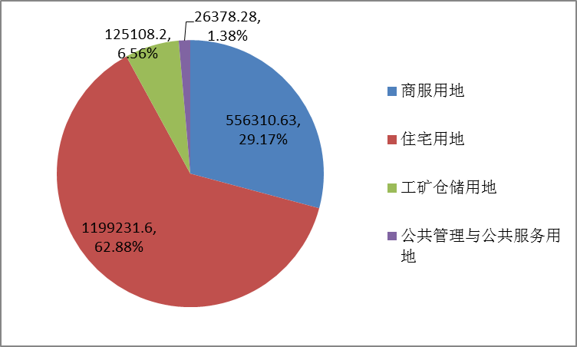
图4-6 2016-2020年累计交易金额比例图

第二节 计划年度国有建设用地需求预测

国有建设用地需求预测
2021年度国有建设用地需求量的确定，需在收集大量社会经济资料、历年建设用地供应资料的基础上，运用一定的预测方法，结合益阳市市本级2021年度经济发展前景以及土地利用年度计划指标、土地利用总体规划和城市总体规划的要求，科学确定

1、需求总量预测
根据规程的要求，国有建设用地供应计划需求总量的预测须采用趋势预测法、线性回归法、指数平滑法和灰色模型法中的两种以上方法。由于益阳市市本级2016—2020年的供地数据变化幅度较大，采用任意一种方法预测出的需求总量都与用地需求申报表中的数据有很大的差别，且各种方法预测的结果偏离程度较大，导致预测结果可信度不高。考虑到益阳市市本级2021年国有建设用地需求的实际情况，特别是工矿仓储用地和交通运输用地的需求，经技术组讨论，通过对需求总量预测结果和各类用地分项预测结果的加和对比分析，确定益阳市市本级2021年度国有建设用地的预测需求总量。

1）、趋势预测法
表4-8为益阳市市本级2016-2020年的供应变化情况，由表中数据可知，各年呈不均匀变化趋势。
表4-8益阳市市本级2016-2020年土地供应量
年份 | 供应总量 | 商服用地 | 工矿仓储用地 | 住宅用地 | 公共管理与公共服务用地 | 特殊用地 | 交通运输用地 | 水域及水利设施用地 | 其他土地
2016年 | 304.68 | 96.09 | 89.35 | 73.43 | 2.25 | 05 | 43.21 | 0.00
2017年 | 253.14 | 55.57 | 26.08 | 150.67 | 17.48 | 0.00 | 3.35 | 0.00
2018年 | 243.66 | 24.82 | 56.37 | 52.05 | 42.34 | 0.00 | 68.07 | 0.00
2019年 | 328.89 | 32.02 | 79.56 | 48.53 | 24.23 | 7.56 | 133.68 | 0.00 | 3.32
2020年 | 1050.98 | 77.95 | 334.68 | 221.26 | 73.07 | 0.17 | 335.29 | 8.55
单位：公顷

图4-7益阳市市本级2016-2020年土地供应量
2016-2020年，益阳市市本级土地供应总量变化情况如下：总体呈递增趋势，但数据起伏波动较大。益阳市市本级国有建设用地供应总量呈不规则变化，波动较大2016—2020年供应总量都是持续增长，2017年、2018呈现降低趋势；2020年土地供应总量上升至1050.98公顷，达到了近几年的最高值。2016—2020年，益阳市市本级供应的国有建设用地中，工矿仓储用地供应586.04公顷、住宅用地545.94公顷、交通运输用地583.60公顷。其中工矿仓储用地各年供应有起伏；住宅用地有起伏，交通运输用地逐年上涨，但都在2020年到达最大值。
根据历年供应总量的变化趋势，分别进行线性拟合、对数拟合、乘幂拟合，预测2021年度的用地总规模，由于2020年供地量激增，导致各拟合方法相关系数均不高，故趋势分析法均不适用于拟合分析益阳市市本级2021年土地供应总规模。
- 累加趋势预测法
将各年度土地供应总量进行累加然后用趋势分析法分析2021年益阳市市本级土地供应总规模，趋势线拟合情况见下图。
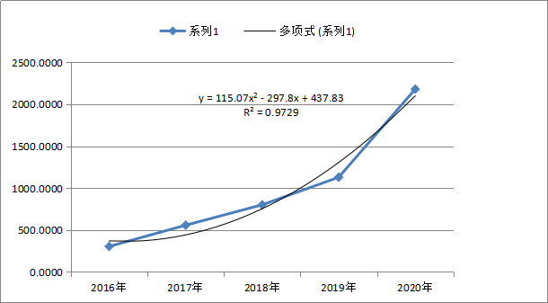
图4-8 益阳市市本级2016-2020年土地供应总量变化情况
根据拟合相关系数，可确定多项式关系较适合供应总量的变化趋势预测，R²=0.9729。
预测公式为：y = 115.07x² - 297.8x + 437.83
由累加趋势预测法预测可知，2021年总供应量用地需求量预测值为612.2公顷。
- 指数平滑法
由于近5年共有建设用地供应量随时间序列波动较大，呈现出明显且迅速的上升或下降趋势，故再使用指数平滑法进行预测，平滑指数可在0.6-0.8间选值。根据不同的平滑指数值得到不同的预测结果，如表4-9所示。
表4-9 益阳市市本级建设用地供应总量指数平滑法模型分析结果
单位：公顷
平滑指数 | 0.6 | 0.65 | 0.7 | 0.75 | 0.8
预测结果 | 658.13 | 643.85 | 630.9 | 620.38 | 616.41
由预测结果可知，不同的平滑指数对于的预测值变化范围较小，则取其平均值作为国有建设用地需求总量预测值，即：633.93公顷。
综上，结合累加趋势预测和指数平滑法的预测结果，采用算术平均法，综合确定益阳市市本级2021年土地供应需求量为623.07公顷。

各用地结构预测
从国有建设用地供应结构来看，主要涉及经营性用地的用地结构有商服用地、住宅用地、工矿仓储用地，此三类用地结构的用地规模可以采用指数平滑法进行预测。而对于公共管理与公共服务用地、交通运输用地、水域及水利设施用地、特殊用地这四类用地结构，大部分用地性质为划拨用地，年度变化趋势预测的可信度较低，且是根据年度基础设施建设规模上报的，在项目上报后，基本能保证其用地需求，故依据各用地单位上报项目进行汇总确定。

1）、商服用地供应需求量预测分析
由于商服用地供应量随时间序列波动较大，呈现出明显且迅速的上升趋势，根据平滑指数选取原则，平滑指数可在0.6-0.8间选值。根据不同的平滑指数值得到不同的预测结果，如表4-10所示。
表4-10 益阳市市本级商服用地指数平滑法模型分析结果
单位：公顷
平滑指数 | 0.6 | 0.65 | 0.7 | 0.75 | 0.8
预测结果 | 102 | 10.91 | 11.26 | 18.6 | 11.75
由预测结果可知，不同的平滑指数对于的预测值变化范围较小，则取其平均值作为商服用地需求预测值，即：11.15公顷。
由此预测2021年益阳市市本级商服用地需求量为11.15公顷。

2）、工矿用地供应量需求预测分析
由于工矿仓储用地供应量随时间序列波动较大，呈现出明显且迅速的上升或下降趋势，根据平滑指数选取原则，平滑指数可在0.6-0.8间选值。根据不同的平滑指数值得到不同的预测结果，如表4-11所示。
表4-11 益阳市市本级工矿仓储用地指数平滑法模型分析结果
单位：公顷
平滑指数 | 0.6 | 0.65 | 0.7 | 0.75 | 0.8
预测结果 | 247.47 | 258.29 | 269.5 | 277.21 | 289.53
由预测结果可知，不同的平滑指数对于的预测值变化范围较小，则取其平均值作为工矿仓储用地需求预测值，即：268.4公顷。
由此预测2021年益阳市市本级工矿仓储用地需求量为268.4公顷。

3）、住宅用地供应量需求预测分析
由于住宅用地供应量随时间序列波动较大，呈现出明显且迅速的上升或下降趋势，根据平滑指数选取原则，平滑指数可在0.6-0.8间选值。根据不同的平滑指数值得到不同的预测结果，如表4-12所示
表4-12 益阳市市本级住宅用地指数平滑法模型分析结果
单位：公顷
平滑指数 | 0.6 | 0.65 | 0.7 | 0.75 | 0.8
预测结果 | 109.85 | 113.86 | 117.86 | 123.78 | 128.35
由预测结果可知，不同的平滑指数对于的预测值变化范围较小，则取其平均值作为住宅用地需求预测值，即：118.74公顷。
由此预测2021年益阳市市本级住宅用地需求量为118.74公顷。

5）、公共管理与公共服务用地供应量需求预测分析
由于公共管理与公共服务用地受社会发展、经济增长、政策等影响因素难以确定，根据需求引导供给的原则，经技术组和相关部门讨论，决定采用用地需求表中的数据作为2021年益阳市市本级公共管理与公共服务用地需求量，因此益阳市市本级2021年公共管理与公共服务用地需求量为48.88公顷。

6）、交通运输用地供应量需求预测分析
由于交通运输用地的变化受社会发展、经济增长、政策等影响因素难以确定，而且相关数据也比较少，同时交通运输用地大部分是涉及国计民生的基础设施投入，在此根据需求引导供给的原则尽可能供地，采用定额指标法预测用地需求。根据对比分析《关于修订《建设用地定额指标》（试行）的通知》（湘国土资发[2005]26号）以及《公路工程项目建设用地指标》（建标[2011]124号），综合考虑湖南省实际用地情况及节约集约用地，分析可知，湘国土资发[2005]26号文件更能体现和反应湖南省道路修建的地质地貌情况，针对性更强，且用地使用标准严于建标[2011]124号的标准，因此决定采用湖南省《关于修订《建设用地定额指标》（试行）的通知》（湘国土资发[2005]26号）中的相关规定，采用定额指标法预测交通运输用地规模。
表4-13 高速公路、一级公路路基工程用地指标
公顷/公里
地 形 |  | 路基标准宽度（m）
 |  | 42.50 | 35.00 | 28.00 | 27.50 | 26.00 | 25.50 | 24.50 | 24.00
平原区 | 高值 | 7.010 | 6.240 | 5.560 | 5.510 | 5.360 | 5.310 | 5.210 | 5.160
 | 中值 | 6.890 | 6.140 | 5.440 | 5.390 | 5.240 | 5.190 | 5.090 | 5.040
 | 低值 | 6.770 | 6.020 | 5.320 | 5.270 | 5.120 | 5.070 | 4.970 | 4.920
微丘区 | 高值 | 8.360 | 7.403 | 6.513 | 6.447 | 6.259 | 6.183 | 6.061 | 5.995
 | 中值 | 8.197 | 7.240 | 6.356 | 6.280 | 6.093 | 6.035 | 5.904 | 5.838
 | 低值 | 8.034 | 7.077 | 6.190 | 6.124 | 5.936 | 5.870 | 5.748 | 5.672

表4-14 二、三、四级公路路基工程用地指标
公顷/公里
地 形 |  | 二级公路 |  | 三级公路 | 四级公路
 |  | 路基标准宽度（m）
 |  | 17.00 | 12.00 | 8.50 | 7.00
平原区 | 高 值 | 3.6540 | 3.1540 | 2.5240 | 2.2840
 | 中 值 | 3.5340 | 3.0340 | 2.4940 | 2.2240
 | 低 值 | 3.4440 | 2.9440 | 2.4340 | 2.1940
微丘区 | 高 值 | 3.9540 | 3.2980 | 2.5590 | 2.3110
 | 中 值 | 3.8930 | 3.1110 | 2.5290 | 2.2520
 | 低 值 | 3.8450 | 3.0130 | 2.4700 | 2.2340

益阳市本级交通运输用地主要依据益阳市交通发展“十四五”规划、益阳市国民经济和社会发展第十四个五年规划纲要、2021年益阳市国民经济和社会发展计划以及实际项目用地需求综合确定，最终确定2021年益阳市市本级交通运输用地需求量为170.94公顷。

7）、水域及水利设施用地供应量需求预测分析
由于水利设施用地与特殊用地受社会发展、经济增长、政策等影响因素难以确定，根据需求引导供给的原则，经技术组和相关部门讨论，决定采用用地需求表中的数据作为2021年益阳市市本级水域及水利设施用地需求量，因此益阳市市本级2021年水域及水利设施用地需求量为0公顷。

8）、特殊用地供应量需求预测分析
由于特殊用地受社会发展、经济增长、政策等影响因素难以确定，根据需求引导供给的原则，经技术组和相关部门讨论，决定采用用地需求表中的数据作为2021年益阳市市本级特殊用地需求量，因此益阳市市本级2021年特殊用地为0公顷。
根据历年各地类土地供应量与相关经济指标预测得到土地供应总量为714.35公顷。供应用地预测分类情况见表4-15。
表4-15 国有建设用地需求预测结果一览表
单位：公顷
总量 | 住宅  用地 | 商服  用地 | 工矿仓  储用地 | 公共管理与公共服务用地 | 交通运  输用地 | 水域及水利设施用地 | 特殊用地
618.11 | 118.74 | 11.15 | 268.4 | 48.88 | 170.94 | 0 | 0

计划年度土地供应潜力分析
益阳市市本级国有建设用地供应潜力主要有两大部分：一是储备土地供应潜力，包括在库储备土地和拟入库储备土地；二是非储备土地供应潜力，主要是指不经过土地储备直接供应的土地。自于对计划年度可以达到“净地”标准（拆迁到位、规划到位、配套到位）的拟供应地块进行汇总分析。以下分别从储备土地和非储备土地供应潜力两方面分析益阳市市本级2021年度国有建设用地供应潜力。

储备土地供应潜力分析
1、储备土地是指已入库储备土地是指取得方式及程序合规、补偿到位，土地权属清晰，原土地他项权利依法解除，已办理储备土地登记手续的地块，包括已完成储备投资地块和尚未完成储备投资地块。其中已完成储备投资地块是指已完成征地拆迁和前期开发，产权权属清晰的地块，尚未完成储备投资地块是指完成了征地拆迁，产权清晰但未完成前期开发的地块。通过统计，截止2020年12月31日，已入库储备土地共 147.13 公顷，其中已完成储备面积为 74.47 公顷，尚未完成储备面积为 72.66 公顷。
2、拟入库储备潜力主要三个部分包括：
2.1市本级各年汇总的批而未收的土地，其中能在2021年完成征地拆迁并能入库的部分；
表4-16 批而未供国有建设用地供应能力
单位：公顷、%
年份 | 农转征面积 | 2020年底已供应面积 | 2020年底完成供地率 | 批而未供 | 潜力比例 | 潜力规模
2015年及以前 | 810.71 | 735.17 | 90.68% | 75.54 | 100% | 75.54
2016年 | 261.37 | 220.82 | 84.49% | 40.55 | 100% | 40.55
2017年 | 246.75 | 195.05 | 79.05% | 51.7 | 100% | 51.7
2018年 | 128.81 | 93.88 | 72.88% | 34.93 | 100% | 34.93
2019年 | 140.58 | 85.66 | 60.93% | 54.92 | 80% | 43.94
2020年 | 233.52 | 108.68 | 46.54% | 124.84 | 70% | 87.39
合计 | 1821.84 | 1439.26 |  | 382.48 |  | 334.04
根据自然资源部《土地市场动态监测与监管系统》的统计，2019-2020年，益阳市市本级批而未供国有建设用地合计382.48公顷。设定至2021年底，前两年批而未供供地潜力分别达到80%、70%。在此背景下，即2021年预计可利用往年批而未用土地不少于334.04公顷。考虑到目前已入库储备的土地源于批而未供土地部分，共120.76公顷，扣减这部分规模，则理论上可供储备的用地规模，即拟入库土地潜力批而未供规模为 213.28公顷。
2.2计划年度可储备土地主要安排收购收回中有资金安排且有明确收购意向的地块，根据储备机构、融资平台公司初步拟订的意向，2021年内拟收购收回土地供应潜力为 157.93 公顷。
2.3由于2021年用地报批工作正在进行，无法详细了解用地报批面积，因此采用前5年报批面积的平均值作为本年度新增报批面积，为261.99公顷。同时，设定新增报批用地中有44%能达到“净地”标准，则供应潜力为117.89公顷。

二、非储备土地供应潜力分析
经确认益阳市市本级非储备土地供应潜力为179.54公顷，主要指我不经过储备直接供应的土地，包括公共管理与公共服务用地、交通运输用地、水域及水利设施用地、特殊用地等划拨形式供应的土地。

三、国有建设用地供应潜力确定
综合上述分析可知，2021年益阳市市本级国有建设用地供应潜力为815.77公顷。其中已入库储备土地潜力147.13公顷，拟入库储备土地潜力489.1公顷，非储备土地供应潜力为179.54公顷。

确定年度国有建设用地供应方案

国有建设用地供需平衡分析
2021年度益阳市市本级国有建设用地预测需求总量为623.07公顷，各用地结构预测总量为618.11公顷，具体供给及需求状况确定的总量控制规模见表4-17。
表4-17 益阳市市本级2021年度国有建设用地供需状况
单位:公顷
指标 | 供应潜力 | 需求指标 |  | 确定项目供应总量规模
 |  | 趋势预测 | 各用地结构预测结果
规模 | 815.77 | 623.07 | 618.11 | 586.36
由上表可知，益阳市市本级2021年度通过需求审核确定的项目供应总量规模在供给能力范围内，按照上报申请项目审核的原则和益阳市市本级2021年经济社会发展需要，市领导小组根据各用地单位申报的用地需求表，经过审核修改，从保障益阳市市本级社会经济发展角度出发，考虑到节约集约用地和实际需求，最终确定益阳市市本级2021年度国有建设用地需求总量为586.36公顷。

国有建设用地供应指标确定

1、供地总量的确定
2021年度益阳市市本级国有建设用地供应总量为586.36公顷。
表4-18 益阳市市本级2021年国有建设用地供应汇总表
单位：公顷
需求总量 |  | 586.36
商服用地 |  | 8.6
工矿仓储用地 |  | 258.87
住宅用地 | 商品房用地 | 77.31
 | 经济适用房用地 | 0.00
 | 廉租房用地 | 0.00
 | 棚户区改造用地 | 14.96
 | 公共租赁房用地 | 0.00
 | 安置房用地 | 6.8
 | 合计 | 99.07
公共管理与公共服务用地 |  | 48.88
交通运输用地 |  | 170.94
水域及水利设施用地 |  | 0.00
特殊用地 |  | 0.00

2、供地结构的确定
2021年度，益阳市市本级国有建设用地供应计划中商服用地8.6公顷，占总量的1.46%；工矿仓储用地258.87公顷，占总量的44.15%；住宅用地99.07公顷，占总量的16.90%；公共管理与公共服务用地48.88公顷，占总量的8.34%；交通运输用地170.94公顷，占总量的29.15%；无水域与水利设施用地及特殊用地的供应。如图4-9所示。
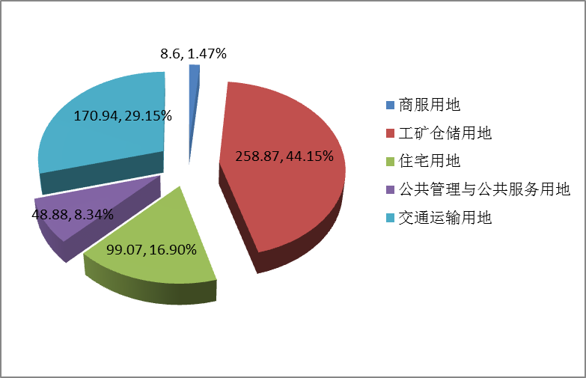
图4-9 益阳市市本级2021年度国有建设用地供应结构图
由图可知，2021年益阳市市本级供地主要集中在商服用地、住宅用地和工矿仓储用地上。根据益阳市市本级2021发展计划，城乡建设加快推进，大力实施大益阳城市圈和东接东进“两大战略”，“一江三路”整治取得实效，资江风貌带和“一园两中心”建设全面启动，大力推进新型工业化，坚持以工业大突破推动产业大发展思路不动摇。包括培育壮大重点产业、推动产业转型升级、继续推进园区建设大会战、加大企业帮扶力度等措施。因此，这几种类型的用地需求得到较大的提升。

3、住宅用地供应计划的确定
益阳市市本级2021年度国有建设用地供应计划中住宅用地计划供应总量控制在99.07公顷以内，其中新增住宅用地30.89公顷，存量住宅用地68.18公顷。2021年益阳市市本级住宅用地供应总量中商品房用地77.31公顷，占住宅用地供应总量的78.04%（其中普通商品房用地1.4公顷，中小套型商品房用地75.91公顷）；其他住宅用地21.76公顷，占住宅用地供应总量的21.96%（其中棚户区改造用地14.96公顷、安置房用地6.8公顷、公共租赁房用地0公顷）。如图4-10所示。
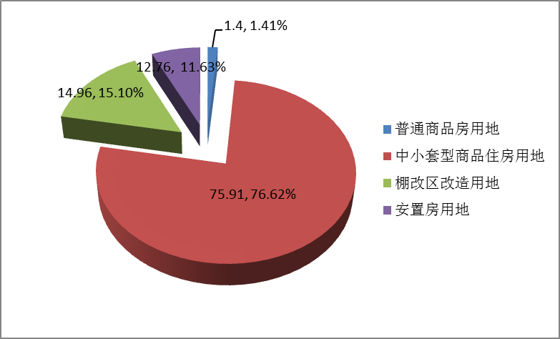
图4-10 益阳市市本级2021年度住宅用地供应结构图

4、供应布局的确定
益阳市市本级2021年度国有建设用地供应集中分布在高新区衡龙桥镇、谢林港镇和资阳区长春镇等地，合计446.47公顷，占供地总量的76.14%，用地类型主要以工矿仓储用地和住宅用地为主；其他乡镇项目用地139.89公顷，占供地总量的23.86%。

5、供应时序的确定
2021年度，益阳市市本级国有建设用地供应时序安排如表4-19所示。第二季度供应287.65公顷，占供应总量的49.06%；第三季度供应233.4公顷，占供应总量的39.80%；第四季度供应65.31公顷，占供应总量的11.14%。由下表可知，供应时序主要集中在二、三季度。

表4-19 2021年度益阳市市本级国有建设用地供应时序表
单位：公顷
时段 | 面积 | 比例
二季度 | 287.65 | 49.06%
三季度 | 233.4 | 39.80%
四季度 | 65.31 | 11.14%

6、供应方式的确定
2021年度国有建设用地采用出让和划拨方式进行供应。计划采用出让方式供应土地面积为406.82公顷，占供应总量的69.38%，其主要用于商品房用地、商服用地、工矿仓储用地的供应；计划采用划拨方式供应土地面积为179.54公顷，占供应总量的30.62%，其主要用于公共管理与公共服务用地、交通运输用地的供应。
2021年度，益阳市市本级国有建设用地供应方式如表4-20所示。
表4-20 2021年度益阳市市本级国有建设用地供应方式表
单位：公顷
供应方式 | 面积 | 比例
出让 | 406.82 | 69.38%
划拨 | 179.54 | 30.62%

三、2021年度计划供应地块
根据上述的分析确定了2021年度的国有建设用地供应表，包括具体地块分布、供应时间、规模和条件，是否纳入储备等相关情况。见附表6-3计划年度国有建设用地供应明细表。

第五章 2021年度土地储备方案的确定

第一节 储备形势分析

一、2020年度储备方案实施情况分析
根据益阳市市本级2020年度土地储备计划，土地储备总规模控制1236.26公顷以内。已入库储备土地规模612.58公顷，拟储备入库土地规模623.68公顷。由于储备计划总规模包括已完成储备投资地块、尚未完成储备投资地块、既往年度批而未收计划年度拟收储地块和计划年度新增拟收储地块四个部分。而已完成储备投资地块、尚未完成储备投资地块及既往年度批而未收计划年度拟收储地块均属于存量土地范畴，而计划年度新增拟收储地块主要与土地报批、审批及征地拆迁进度息息相关。
表 5-1 益阳市市本级2020年度土地储备计划执行情况
单位：公顷
 | 完成收储 | 完成收储 | 供应面积 | 前期开发面积
益阳市市本级 | 2020年计划 | 1236.26 | 581.72 | 736.77
 | 实际执行 | 1179.37 | 1050.98 | 803.36
 | 计划执行率 | 95.4% | 180.67% | 109.04%
根据益阳市市本级2020年度土地储备计划，拟入库土地规模623.68公顷。因此，2020年计划年度收储土地实施率为95.4%。究其原因，年初制定的计划年度新增拟收储宗地，受资金、征拆难易程度、拆迁户安置等诸多因素的影响部分未完成收储。在编制2021年计划时，酌情考虑2020年度各指标规模，并结合历年储备土地供应实际及结合历年年度计划指标情况来拟定各类指标规模。

二、实施评估对2021年计划编制的启示

1、充分结合当前和计划年度经济社会和土地市场的动态发展形势
土地储备和供应计划的编制和实施与益阳市宏观政策、区域发展战略、社会经济发展规划等因素息息相关。纵观全国土地市场，剔除公益事业用地供应量，其他用地呈现土地供应规模下降，去库存压力大。2019年-2020年增长过快，明显超过居民收入增长和承受水平；国家宏观政策，挤压泡沫。就土地审批方面来看，占一补一，质量数量并重，占用水田补充水田，占优补优，项目审批受耕地指标制约趋紧。从宏观政策上看，未来政策呈现宽严并济的趋势，主要表现为取消限购降低首贷比例，拉动刚需和改善性住房需求；降低存贷款利率，提高市场货币流通；不动产登记制度试行，引导房地产市场良性发展。在2021年度土地储备计划编制中要充分结合房地产行情、土地管理及未来的宏观政策的变化趋势，以提升土地储备计划的编制实用性和准确性。

2、切实加强计划与实际需求的衔接，提高计划的可实施性
要加强对国民经济各部门计划年度内的用地需求预测和审核，掌握重点项目和基础设施项目对地块规模、布局等的需求缺口，以便从实际出发，优先考虑和储备重点项目地块，优先储备和供应保障性住房、基础设施建,设和民生工程建设项目地块，切实提高计划的可实施性。

3、严格控制土地储备计划的实施管理
作为政府宏观调控的手段之一，土地储备和供应计划一旦制定和公布，必须要严格其实施和管理。应在深入分析地区经济发展状况和近年建设用地供应趋势的基础上，科学确定年度储备土地总量、结构、布局、前期开发整理时序、供应规模、临时利用管护方案、资金需求规模和筹措方式等，同时严格按照计划开展年度土地收储工作，充分落实计划。

三、计划年度土地储备潜力分析
从既往年度储备土地和计划年度可收储土地两方面分析2021年度益阳市市本级储备土地潜力。

1. 既往年度储备土地
土地储备发展中心对所有土地进行清理，至2020年度末实际库存规模为147.13公顷。其中商服用地2.94公顷、住宅用地47.65公顷，工矿仓储用地70.2公顷，公关管理与公共服务用地26.04公顷，交通运输用地0.3公顷。上述土地，已全部收储，即储备能力为147.13公顷。

2. 计划年度拟入库储备土地
益阳市市本级计划年度可收储土地包括计划年度新增拟收储地块。计划年度新增拟收储地块主要源于以下几方面：一是截止到 2020年12月31日已批未供土地；二是新增报批项目土地；三是收购收回的闲置土地。

（1）批而未供土地
通过整理益阳市市本级历年审批台账和供应台账，清理出批而未供项目列表，在确定哪些地块可作为2021年储备土地时，采取如下办法和步骤确定：
（1）对批次用地中一些零星用地或者边角用地暂不进行储备；
（2）对一些不在储备机构名录或者平台公司的用地，如交通道路公共管理等基础设施用地不进行储备；
（3）对一些以平台公司名义申报但尚未收储的用地按五年消化原则，根据其资金安排计划，在2021年先拿出一部分进行储备
经调查，截止到目前，益阳市市本级有批而未供的土地382.48公顷，预计不进行储备直接供应的面积，共170公顷，则批而未供的潜力为212.48公顷。

（2）新增报批土地
通过对益阳市拟上报资料整理，结合如下原则确定纳入2021年土地储备库的新增土地：
（1）优先储备2020年已上报但未批的项目；
（2）优先储备计划上报且能在2021年内完成报批、完成征地拆迁并需供应的项目用地。
（3）深入调查各宗计划年度新增拟入库项目占用耕地和水田的情况，综合考虑耕地占补平衡的可实现程度，对占用耕地或水田比例比较高的项目，酌情考虑是否纳入；
（4）对前期上报单位上报项目的进展情况进行调查，优先纳入组卷报批资料齐全度较高的项目，尤其是前期手续办理情况比较完善的项目，如已完成规划、土地确权、预审和立项的项目予以优先考虑
（5）充分考虑各平台机构完成征地拆迁所需资金的筹措难易度，对资金有保障项目优先考虑纳入。
（6）参照益阳市2020年土地报批、审批和供应实际情况，合理控制计划年度新增拟收储规模，使该部分规模更符合益阳市实际。
结合益阳市拟上报的资料和历年土地报批、审批情况，预测新增报批项目储备潜力为209.59公顷。

（3）依法收购收回土地
益阳市市本级将在2021年12月前，将收购收回闲置土地157.93公顷。
综上所述，2021年度益阳市市本级拟入库储备土地潜力为580公顷。
土地储备总规模为已入库储备土地规模与拟入库储备土地能力之和。依据前述分析可知，益阳市市本级2021年已入库储备土地规模为147.13公顷，拟入库储备土地能力为580公顷，由此 2021年益阳市市本级土地储备潜力为 727.13公顷。
表5-2 益阳市市本级2021土地储备潜力汇总表
储备来源 | 已入库储备 | 批而未供项目 | 2021新增报批项目 | 收回收购 | 土地储备潜力汇总
 |  | 潜力 | 潜力 | 潜力 | 潜力
面积 | 147.13 | 212.48 | 209.59 | 157.93 | 727.13
单位：公顷

四、土地储备资金相关情况分析
根据近三年来储备资金来源情况分析可知，益阳市市本级土地储备资金来源于政府财政投资、储备土地债券融资及上述资金产生的利息，其中2018-2019年国有土地出让收入分别为22.03亿元和23.47亿元，2020年的为82.93亿元，由此得出2020年土地出让收入资金较前两年增长明显，土地储备专项债券近两年的发行额度相同，而2020年无土地储备专项债券发行，具体情况见表5-3。
表5-3 前三年储备资金来源情况统计表
单位：万元
年度 | 国有土地出让  收入 | 国有土地收益基金  收入 | 财政部门从国有土地收益基金中安排用于土地储备  资金情况 |  | 土地储备专项债券  发行额度 | 备注
 |  |  | 金额 | 占国有土地出让收入的比例
2018 | 220363.09 | 11018.15 | 9916.34 | 4.50% | 400000.00
2019 | 234706.78 | 11735.34 | 10327.10 | 4.40% | 400000.00
2020 | 829237.03 | 41461.85 | 19103.22 | 2.37% | 0.00
合计 | 1284306.91 | 64215.34 | 39346.66 | - | 800000.00
年均 | 428102.30 | 21405.11 | 13115.55 | 1.46% | 400000.00

第二节 计划年度土地储备规模

一、计划年度储备土地规模

1、储备土地总规模
由表5-4可知，益阳市市本级2021年度土地储备规模为588.72公顷，已入库储备土地规模 147.13公顷，其中已完成储备投资地块面积为 74.47公顷，尚未完成储备投资地块面积为72.66公顷。拟入库储备土地规模 441.59 公顷，其中储备机构正常储备土地面积为 153.13 公顷，其他机构“批而未供”土地面积为 155.91 公顷，其他机构需再次供应土地面积为132.55公顷，本年度在总规模上较上年度有所减少。

表 5-4 益阳市市本级 2021年储备土地总规模
单位：公顷
已入库储备地块面积 |  |  |  | 拟入库储备地块面积 |  |  |  | 合计
年初已完成储备投资地块面积 | 年初尚未完成储备投资地块面积 | 小计 | 储备机构正常储备土地面积 |  | 其他机构“批而未供”土地面积 | 其他机构需再次供应土地面积 | 小计
74.47 | 72.66 | 147.13 | 153.13 |  | 155.91 | 132.55 | 441.59 | 588.72

2、储备土地结构
由表5-5知，2021年度土地储备总规模588.72公顷，在储备结构中，规模最大的工矿仓储用地，为374.5公顷，其中住宅用地和商服用地，为128.70公顷和11.72公顷。商住工三类用地合计为514.92公顷，占总储备规模的 87.53%，说明储备土地中可出让土地是政府未来财政收益的重要保障。具体的储备地块汇总表见附件表6.6和表6.7。
表 5-5 益阳市市本级 2021 年度储备土地结构表
单位：公顷
规划用途 | 已入库储备土地 | 拟入库储备土地 | 小计 | 比重
商服用地 | 2.94 | 8.78 | 11.72 | 1.99%
住宅用地 | 47.65 | 81.05 | 128.70 | 21.86 %
工矿仓储用地 | 70.20 | 304.30 | 374.5 | 63.61%
公共管理和公共服务用地 | 26.04 | 42.61 | 68.65 | 11.66%
交通运输用地 | 0.3 | 4.85 | 5.15 | 0.87%
水域与水利设施用地 | 0 | 0 | 0 | 0.00%
合计 | 147.13 | 441.59 | 588.72 | 100%

3、储备土地空间分布
益阳市市本级2021年度储备地块主要分布高新区衡龙桥镇、谢林港镇和资阳区长春镇，其高新区衡龙桥镇储备地块面积为221.24公顷，高新区谢林港镇储备地块面积为111.84公顷，资阳区长春镇储备地块面积为93.61公顷，占储备土地规模的72.48%；其他乡镇储备地块面积为162.03公顷，占储备土地总规模的27.52%。

二、储备土地前期开发规模

1、前期开发总规模
在此基础上，优先对储备土地中纳入2021年供应计划的用地项目、已入库尚未完成储备投资的项目和批而未收的项目优先进行前期开发。其中完成前期开发是以土地能完成前期报批、土地征地拆迁以及红线内外管线通达以及场地平整，达到供应要求为标准。
表 5-6 益阳市市本级2021年度前期开发规模
单位：公顷
指标类型 | 目前土地状态 | 面积 | 比重
已入库储备土地 | 已完成征地拆迁，未完成前期开发 | 72.66 | 15.33%
拟入库储备土地 | 未完成征地拆迁，未完成前期开发 | 401.37 | 84.67%
小计 |  | 474.03 | 100%
由表5-6可知，前期开发规模共474.03公顷，其中已入库地块需完成前期开发规模 72.66公顷，拟入库土地需完成前期开发规模为 401.37 公顷。

2、前期开发用地结构
通过明确用地结构和各用地项目的土地开发现状，可为预测资金需求提供重要依据。
由表5-7可知，需完成前期开发的用地，工矿仓储用地规模最大，为305.41公顷，占总规模的64.43%；其次为住宅用地，为119.56公顷，占总规模的25.22%；商服用地前期开发规模为8.78公顷，所占比重为1.85%，公共管理与公共服务用地开发规模为40.28公顷，占总规模的8.50%。
表5-7 益阳市市本级2021年度前期开发用地结构
单位：公顷、%
规划用途 | 商服用地 | 住宅用地 | 工矿仓储用地 | 公共管理与公共服务用地 | 交通运输用地 | 水域与水利设施用地 | 其他土地 | 小计
合计 | 8.78 | 119.56 | 305.41 | 40.28 | 0.00 | 0.00 | 0.00 | 474.03
占比 | 1.85 | 25.22 | 64.43 | 8.50 | 0.00 | 0.00 | 0.00 | 100.00

3、前期开发时序
从益阳市储备土地前期开发时序上看，第二季度、第三季度和第四季度的储备土地前期开发面积分别为308.49公顷、95.66公顷和69.88公顷，分别占前期开发总规模的65.08%、20.18%和14.74%。由此可见，益阳市2021年度储备土地前期开发工作主要集中在第二季度和第三季度。
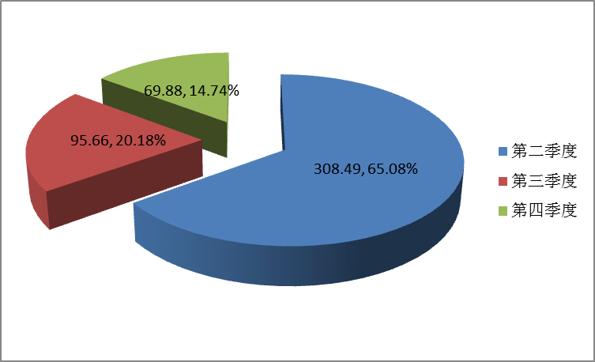
图5-1 益阳市市本级2021年度前期开发时序

三、储备土地供应规模

1、计划年度储备土地供应总规模
2021年度益阳市市本级储备土地供应规模为465.48公顷。

2、储备土地供应结构
由表5-8可知，益阳市市本级2021年计划供应储备土地465.48公顷，规模最大的为工矿仓储用地，为296.86公顷，占储备土地供应总规模的63.78%；其次为住宅用地，为119.56公顷，占总规模的25.69%；商服用地为8.78公顷，占总规模的1.89%，公共管理与公共服务用地为40.28公顷，占总规模的8.65%。

表5-8 益阳市市本级2021年度储备土地供应计划结构表
单位：公顷、%
规划用途 | 商服用地 | 住宅用地 | 工矿仓储用地 | 公共管理与公共服务用地 | 交通运输用地 | 小计
合计 | 8.78 | 119.56 | 296.86 | 40.28 | 0 | 465.48
比例 | 1.89 | 25.69 | 63.78 | 8.65 | 0 | 100.00

3、储备土地供应时序
从益阳市市本级储备土地供应时序上看，第二季度、第三季度和第四季度的储备土地供应面积分别为118.23公顷、234.91公顷和112.34公顷，分别占供应总规模的25.40%、50.47%和24.13%。

四、储备土地管护与临时利用
2021年益阳市市本级储备土地总规模全部储备土地均为益阳市市本级储备中心自行管护，且均未进行临时利用

五、计划年度末储备土地规模
既往年度储备土地库存规模与计划年度拟入库储备土地规模之和，减去计划年度储备土地供应规模，即为计划年度末库存储备土地规模。2021年度末益阳市市本级库存储备土地面积 123.24公顷（表 5-9）。其中工矿仓储用地规模最大，为 77.64 公顷，占总规模的 86.54%。根据湘自然资办发[ 2020 ] 210号文件，益阳市市本级2021年计划年末库存储备土地不超过414.21公顷，（其中含园区周转用地170公顷），符合省2021年度储备土地规模控制标准。

表5-9 益阳市市本级 2021年度末储备土地结构表
单位：公顷
规划用途 | 房地产用地规模 |  |  | 工矿仓储用地 | 公共管理与公共服务用地 | 交通运输用地 | 水域与水利设施用地 | 特殊用地 | 其他土地 | 合计
 | 小计 | 商服用地 | 住宅用地
计划年末库存储备土地 | 12.08 | 2.94 | 9.14 | 77.64 | 28.37 | 5.15 | - | - | - | 123.24

六、土地储备合理性规模验证
表 5-10 可知，益阳市市本级 2021 年度商服用地、工矿仓储用地储备规模分别为11.72 公顷、374.5 公顷，均小于未来三年平均预测预测的 3 倍，住宅用地储备规模 128.70 公顷，小于未来三年平均预测预测的 4 倍，说明该指标是科学合理的，是符合益阳市实际的。
表 5-10 计划年度储备土地各类面积合理性验证表
单位：公顷
用地类型 | 2021年储备面积 | 未来三年平均预测预测的3倍 | 未来三年平均预测预测的4倍
商服用地 | 11.72 | 33.45 | 44.6
住宅用地 | 128.70 | 294.42 | 392.56
工矿仓储用地 | 374.5 | 806.4 | 1075.2
表 5-11 可知，益阳市市本级 2021 年储备规模为 588.72 公顷，既小于前四年实际供应规模 4 倍，也小于后三年预测平均值的 4 倍，并且该规模是基于对项目分析论证，既有足够的项目潜力来源保障，也有足够的能力对项目进行收储，说明该指标是科学合理的，是符合益阳市实际的。
表 5-11益阳市市本级 2021年土地储备规模合理性验证
单位：公顷
类型 | 前四年实际供应规模4倍 | 后三年预测平均值的4倍 | 2021年储备规模
面积 | 1876.64 | 2402.3 | 588.72

第三节 储备地块收支测算

预期土地出让收入评估
预测土地收益的前提是需确定土地市场价格，表5-12为益阳市土地市场动态监测网及土地供应台帐统计数据，根据2011-2020年商住工交易价格的变化情况可知，住宅用地价格受房地产市场影响，基本呈逐年上涨趋势，而商服用地价格除2013年外，也呈逐年上涨趋势，2013年主要是受交易地块位置和价格的影响，均价呈不均匀变化，而工业用地价格相对稳定，交易平均价基本在310-500 元之间。
表 5-12 益阳市 2011-2020 年商住工交易单价汇总表
土地用途 | 2011年 | 2012年 | 2013年 | 2014年 | 2015年 | 2016年 | 2017年 | 2018年 | 2019年 | 2020年
商服用地 | 1596.49 | 1220.79 | 996.01 | 1236.33 | 1043.55 | 1614.08 | 1700.1 | 2050 | 2070 | 2594
住宅用地 | 1247.21 | 1559.86 | 1127.42 | 1449.19 | 1201.05 | 1193.55 | 1450.05 | 1660 | 1760 | 2542
工业用地 | 315.67 | 317.36 | 383.29 | 351.29 | 294.08 | 306.89 | 397 | 455 | 465 | 498
单位：元/平方米
备注：数据来源于益阳市土地市场动态监测网及土地供应台帐

根据上述数据，剔除异常值，采用数据模型进行了定量预测，通过定性分析，主要是根据 2021年拟供应地块具体位置，了解其所对应的基准地价级别，并根据土地周边区位条件（商服繁华程度、交通便利程度、环境条件、城市发展规划）、地块的容积率综合确定各类用地的预期市场平均交易价，其中预测商服用地平均价为 2594 元/平方米，住宅用地 2542 元/平方米、工业用地495 元/平方米。
在前文中已经分析，在楼市调控的持续作用之下，房价上涨的速度已受到抑制，而房价的回落，也会一定程度上遏制投资投机性住房需求，未来更多的是需要依靠改善性自住住房的刚性需求来稳定住宅用地的供应，因此益阳市房地产市场将会将会回归理性，各类土地价格和土地供应规模也会在市场趋冷的情况下，不会保持原有的增长态势。根据2021年土地储备计划中预期的土地供应结构，并比较乐观的预计到2021年底供应规模中的出让用地能完全供应出去，需要说明的是，本计划中预期土地出让总价款是指全部为储备计划中拟进行招投标的用地的出让价款。在出让价款测算中，为以上一节中城区和乡镇预测的用地单价进行控制，同时根据所供应项目在益阳城区的具体位置逐个项目的进行市场价格的预期评估，并进加总，最终预测出 2021年在理想化供应的前提下，预期土地出让总价款为 66.52亿元。

预期土地储备成本支出评估
2021年度益阳市市本级土地储备资金需求来自于已入库尚未完成投资储备土地的前期开发费用和拟入库储备土地前期开发费用等。主要依据《湖南省关于调整湖南省征地补偿标准的通知（2012 年修订）湘政发〔2012〕46号》、基准地价更新成果以及工业用地成本调查成果等相关文件进行逐个宗地的测算。涉及未完成前期开发和收储规模 474.03 公顷，包括已入库尚未完成投资地块和拟入库的地块，共需资金 24.92亿元。具体费用见表5-13。
表 5-13益阳市市本级2021年完成前期开发和土地收储资金需求
单位：公顷、万元
计划指标类型 | 面积（公顷） | 目前土地状态 | 2021年达到开发程度 |  | 2021年需投入费用（万元）
 |  |  | 完成征地拆迁 | 完成前期开发 | 土地收储费用 | 前期开发成本 | 其他费用 | 小计
已入库 | 72.66 | 已完成征地拆迁，未完成前期开发 | 是 | 是 | 0 | 12633.40 | 2496.77 | 15130.17
拟入库 | 401.37 | 征地拆迁尚未完成，前期开发未完成 | 是 | 是 | 169102.11 | 52484.09 | 12466.10 | 234052.30
合计 | 474.03 | / | / | / | 169102.11 | 65117.49 | 14962.87 | 249182.47

第四节 编制储备资金筹集方案
2021年度益阳市市本级土地储备资金来源于政府财政投资及上述资金产生的利息，共计24.92亿元，其中拟入库储备地块在本年度投资资金需求为23.41亿元，已入库储备地块在本年度投资资金需求为1.51亿元。具体资金筹措计划：其中政府财政投资23.67亿元（包括财政部门从已供应储备土地出让收入中安排的资金22.21亿元、财政部门从国有土地收益基金中安排的资金1.46亿元）、考虑益阳市市本级土地储备相关政府性基金收入、地方政府性债务风险等因素，本年度不计划申请发行债券，上述资金产生的利息 12459.12 万元（表 5-14）。
表 5-14 土地储备资金需求及筹措计划
单位：万元
科目 |  | 金额 | 占比
计划年度投资额 | 土地取得费用 | 169102.11 | 67.86
 | 前期土地开发成本 | 65117.49 | 26.13
 | 其他费用 | 3773.60 | 1.51
 | 财务费用 | 11189.27 | 4.49
 | 合计 | 249182.47 | 100.00
资金筹措计划 | 财政部门从已供应储备土地出让收入中安排 | 222100.10 | 89.13
 | 财政部门从国有土地收益基金中安排 | 14623.25 | 5.87
 | 计划发行政府债券规模 | 0.00 | 0.00
 | 其他财政资金安排 | 0.00 | 0.00
 | 上述资金产生的利息 | 12459.12 | 5.00
 | 合计 | 249182.47 | 100.00

计划年度国有建设用地储备和供应计划经济评价

一、储备土地供应收入分析
储备土地收入包括储备土地临时利用收入和储备土地供应收入。益阳市市本级储备土地暂无临时利用收入，故储备土地收入仅为储备土地供应收入。
表6-1 储备土地收入分析一览表
单位：万元
项目 | 土地储备成本 | 预计储备土地临时利用收入 | 预计储备土地供应收入
既往年度库存储备土地 | 80741.03 | 0 | 221833.00
计划年度拟入库储备土地 | 247966.77 | 0 | 443319.16
计划年度拟供应储备土地 | 274334.36 | 0 | 571535.19
计划年度末库存储备土地 | 54373.44 | 0 | 93616.97

二、土地储备收益分析
土地储备收益分析指标包括土地储备总收益和土地储备投资收益率。其中，土地储备总收益是储备土地收入扣除土地储备成本的余额；土地储备投资收益率是土地储备总收益与土地储备成本之比（数值以%表示）。详见下表。
表6-2 储备土地收益分析一览表
单位：万元、%
项目 | 土地储备成本 | 预计储备土地供应收入 | 土地储备收益
 |  |  | 总收益 | 投资收益率
既往年度库存储备土地 | 80741.03 | 221833.00 | 141091.97 | 174.75%
计划年度拟入库储备土地 | 247966.77 | 443319.16 | 195352.39 | 78.78%
计划年度拟供应储备土地 | 274334.36 | 571535.19 | 297200.83 | 108.34%
计划年度末库存储备土地 | 54373.44 | 93616.97 | 39243.53 | 72.17%

第七章 其他事项说明

第一节 储备和供应计划与有关年度规划和计划的衔接
2021年度益阳市市本级土地储备和供应计划编制与益阳市国民经济和社会发展规划、土地利用年度计划进行了充分衔接。2021年度益阳市市本级土地储备和供应计划中规划用途为公共管理与公共服务用地、交通运输用地、水域及水利设施用地的地块均为国民经济和社会发展规划中的重点项目用地，储备土地规划用途结构符合当地经济结构和产业结构。

第二节 与会意见的处理说明
计划编制过程中，技术单位就计划年度拟入库储备地块规模、布局及储备用途，前期开发储备地块规模、布局及开发程度，计划年度拟供应储备土地规模、布局及用途，计划年度末库存储备土地规模，计划年度土地储备资金需求及筹措等重点内容在充分征询计划编制领导小组和市直相关部门意见的基础上，进行反复论证，拟定初步计划草案。
计划草案形成后，经过多方案论证比较和在与相关规划、计划充分衔接的基础上，修改完善，形成科学合理、切实可行、综合效益较好的方案。计划编制领导小组会同计划编制技术小组及相关部门召开座谈会，综合部门座谈会和专家论证会的意见，反复进行修改完善，形成计划成果。

第八章 计划成果

第一节 文字成果

1、益阳市市本级2021年度土地储备和供应计划文本

2、益阳市市本级2021年度土地储备和供应计划说明

第二节 图件成果

1、益阳市2021年度国有建设用地储备和供应计划储备土地分布图

2、益阳市2021年度国有建设用地储备和供应计划供应土地分布图

第三节 数据库

1、益阳市市本级2021年度计划成果数据电子文档

2、益阳市市本级2021年度计划成果图件的矢量数据

